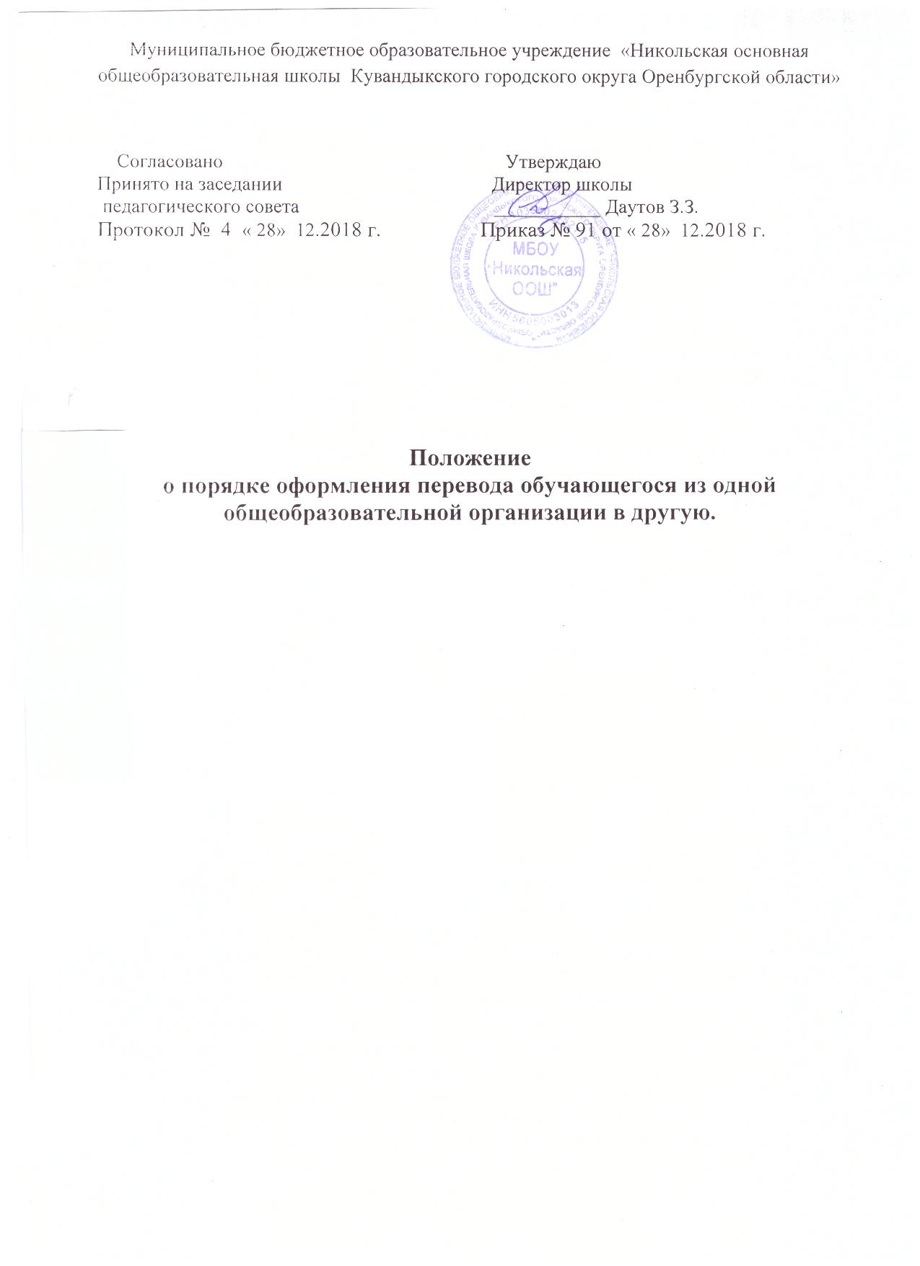

1.Общие положения

* 1. Настоящее положение, определяющее порядок оформления перевода обучающегося из одной общеобразовательной организации в другую, разработано в соответствии с Федеральным законом 29 декабря 2012 г. № 273-ФЗ «Об образовании в Российской Федерации» (статьи 43 ч. 4-10, 60 ч. 12, ст. 61, 62) , приказом Министерства образования и науки РФ от 12 марта 2014 г. № 177 и Уставом образовательного учреждения.
  2. Настоящее положение устанавливает порядок и основания перевода и отчисления учащихся.
  3. Текст настоящего положения размещается на официальном сайте Учреждения в сети Интернет.

2.Порядок и основания перевода учащихся

* 1. Настоящее положение регулирует перевод обучающихся, в следующих случаях:

по инициативе родителей (законных представителей) обучающихся;

при прекращении деятельности организации, осуществляющей образовательную деятельность, аннулирования соответствующей лицензии, лишения организации государственной аккредитации по соответствующей образовательной программе, истечения срока действия государственной аккредитации по соответствующей(им) образовательной(ым) программе(ам);

при приостановлении действия лицензии, приостановления действия государственной аккредитации полностью или в отношении отдельных уровней образования.

* 1. Перевод обучающихся может быть осуществлен в течение всего учебного года.
  2. Перевод учащегося из одного образовательного учреждения в другое или из одного класса в другой осуществляется только с письменного согласия родителей (законных представителей) учащегося.
  3. Родители (законные представители) несовершеннолетнего обучающегося обращаются с заявлением об отчислении обучающегося в связи с переводом в принимающую организацию. Заявление о переводе может быть направлено в форме электронного документа с использованием сети Интернет.

2.5 В заявлении указываются:

а) фамилия, имя, отчество (при наличии) обучающегося;

б) дата рождения;

в) класс обучения;

г) наименование принимающей организации, в которую переводится обучающийся. В случае переезда в другую местность указывается только населенный пункт, субъект Российской Федерации.

2.6. Образовательное учреждение на основании указанного заявления в трехдневный срок издает распорядительный акт об отчислении обучающегося в порядке перевода с указанием принимающей организации. В случае переезда в другую местность указывается только населенный пункт, субъект Российской Федерации.

2.7.Образовательное учреждение выдает родителям (законным представителям) несовершеннолетнего обучающегося личное дело обучающегося и документы, содержащие информацию об успеваемости обучающегося в текущем учебном году (выписка из классного журнала с текущими отметками и результатами промежуточной аттестации), заверенные печатью исходной организации и подписью ее руководителя (уполномоченного им лица)

2.8.Перевод учащегося оформляется приказом директора.

2.9. При зачислении обучающегося, отчисленного из исходной организации, в течение двух рабочих дней с даты издания распорядительного акта о зачислении обучающегося в порядке перевода письменно уведомляет исходную организацию о номере и дате распорядительного акта о зачислении обучающегося в принимающую организацию.

Срок действия положения не ограничен.